### DOCUMENTO DE PROJETO DE SOFTWARE

Desenvolvimento de um Sistema para Gestão de Trabalhos Acadêmicos - Curso de Arquitetura da Unipê - 2020.1

Sumário

DOCUMENTO DE PROJETO DE SOFTWARE 1

1. INTRODUÇÃO 3

1.1 Propósito do documento de requisitos 3

1.2 Público Alvo 3

2. DESCRIÇÃO GERAL DO PRODUTO 3

2.1 Situação Atual 3

2.2 Atores 4

3. REQUISITOS E IDENTIFICAÇÃO DOS CASOS DE USO 5

3.1 Requisitos Funcionais e identificação de casos de uso 5

3.2 Requisitos Não Funcionais 6

3.4 Diagrama de Casos de Uso 7

4. PROTÓTIPOS DE INTERFACE DO USUÁRIO 8

5. APROVAÇÃO 9

# INTRODUÇÃO

## 1.1 Propósito do documento de requisitos

* O documento tem o objetivo de detalhar os requisitos dos usuários que deverão ser atendidos pelo sistema a ser elaborado nesse projeto.
* Servirá como base para a construção do sistema por parte do grupo de programadores.
* Aqui poderemos encontrar uma descrição detalhada das funções do produto, de suas interfaces e do comportamento esperado do sistema.

## 1.2 Público Alvo

Destina-se a coordenação do curso arquitetura da faculdade da Unipê

# DESCRIÇÃO GERAL DO PRODUTO

Este documento contém a especificação de requisitos para o desenvolvimento de um sistema para gestão de trabalhos acadêmicos. Com o sistema em mãos o cliente terá a facilidade de administrar informações e demandas sobre os alunos e professores e consequentemente alinhar os trabalhos de conclusão de curso.

## 2.1 Situação Atual

Atualmente a cliente elabora várias planilhas manualmente, o que demanda muito tempo na organização e alinhamento de informações.

## 2.2 Atores

O aplicativo possui um tipo de ator:

* Coordenador: O coordenador é responsável por administrar e ter acesso total do sistema

|  |  |  |
| --- | --- | --- |
| Nº | Ator | Definição e Privilégio de Acesso e Segurança |
| 1 | Coordenador | Possui acesso a todas as funcionalidades do sistema |

# REQUISITOS E IDENTIFICAÇÃO DOS CASOS DE USO

## 3.1 Requisitos Funcionais e identificação de casos de uso

|  |  |  |
| --- | --- | --- |
| ID | Nome | Descrição |
| RF 01 | Efetuar login | Usuário cadastrado deve efetuar login de acesso ao sistema. |
| RF 02 | Realizar cadastro | O sistema deve ser capaz de disponibilizar uma área para que o coordenador possa cadastrar os alunos (a partir do seu trabalho), e professores manualmente ou se preferir, importar do banco de dados. |
| RF 03 | Definir avaliadores | O sistema deve filtrar a contagem de orientados e orientadores a fim de estabelecer a seleção dos avaliadores internos e as defesas dos trabalhos em que irão participar. |
| RF 04 | Inserir notas | O sistema deve possibilitar ao coordenador a inserção das notas separadamente: nota orientador / nota avaliador (interno e externo) / média das notas |
| RF 05 | Trabalhos cadastrados | O sistema deve disponibilizar ao coordenador todos os dados necessários sobre o processo de cada aluno. |
| RF 06 | Gerar listas | O sistema deve gerar uma lista completa (em formato pdf) com informações variadas podendo ser direcionada ao coordenador, ao professor ou ao aluno. |

## 3.2 Requisitos Não Funcionais

|  |  |  |
| --- | --- | --- |
| ID | Nome | Descrição |
| RNF 01 | Controle de acesso | O sistema só poderá ser acessado pela coordenadora,com seu perfil de cadastro. |
| RNF 02 | Usabilidade | .A precisão e simplicidade do sistema é imprescindível para que o sistema tenha funcionalidade satisfatória. |
| RNF 03 | Controle de dados | Somente a coordenadora poderá realizar inclusão, alteração e exclusão de dados. |
| RFN 04 | Tempo de consulta do sistema | Acessar informações e dados em curto espaço de tempo permitindo uma maior facilidade na utilização do sistema. |

## 3.4 Diagrama de Casos de Uso

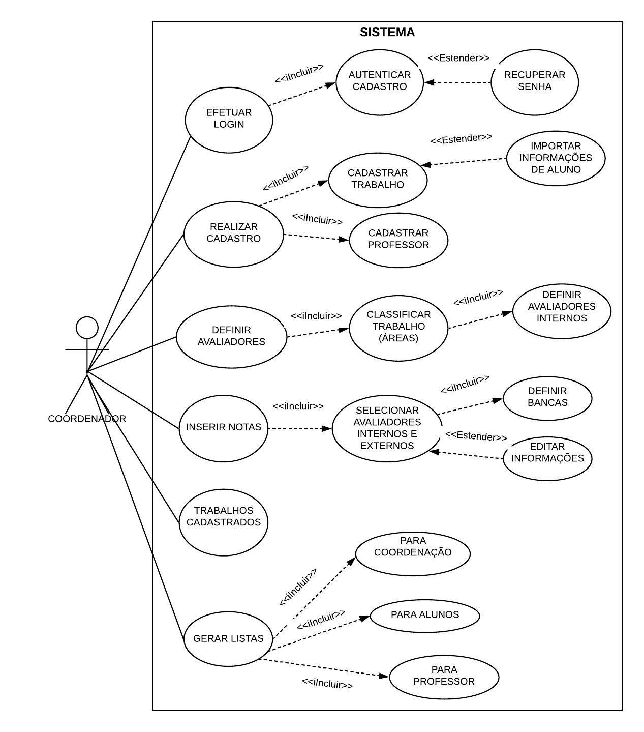

# PROTÓTIPOS DE INTERFACE DO USUÁRIO

Tela de login:

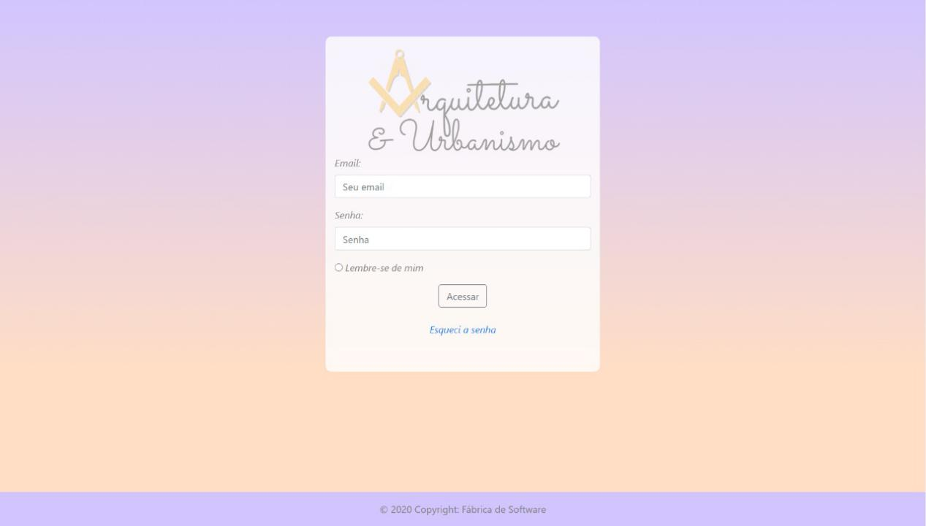

Home:

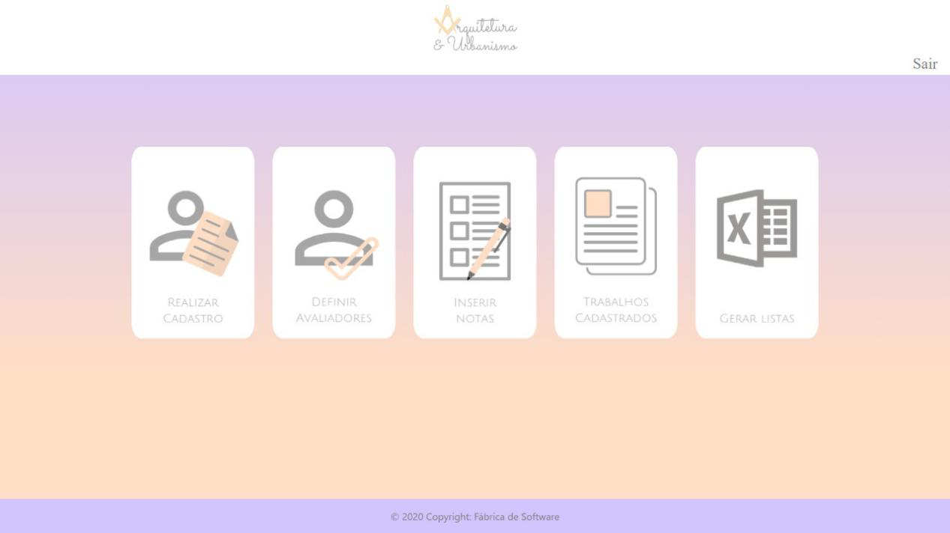

# APROVAÇÃO

|  |
| --- |
|  |
| Daisy de Macedo Aragão Analista de Requisitos   |  | | --- | |  |   Hugo Vieira Gerente de Projeto   |  |  | | --- | --- | |  |  |   Daisy de Macedo Aragão Gestora de Projetos   |  | | --- | |  |   Wallace Bonfim Chefe de Equipe e Projeto |
|  |
|  |
|  |
|  |
|  |
|  |
|  |
|  |
|  |
|  |
|  |
|  |
|  |
|  |
|  |
|  |
|  |
|  |
|  |
|  |
|  |
|  |